项目编号：UF_KITO_NC
项目名称：广东金意陶陶瓷有限公司NC-ERP项目
文档编号: 0101-03

金意陶ERP项目组职责和任务明细

广东金意陶陶瓷有限公司 | 用友软件股份有限公司佛山分公司
项目经理： | 项目经理：
日 期： | 日 期：
文档控制
文档密级：机密
文档更新记录：
日期 | 作者 | 职务 | 版本 | 备注
审阅人:
姓名 | 职位 | 审阅签字
存档:
拷贝号 | 地点 | 备注

金意陶ERP项目组织结构图
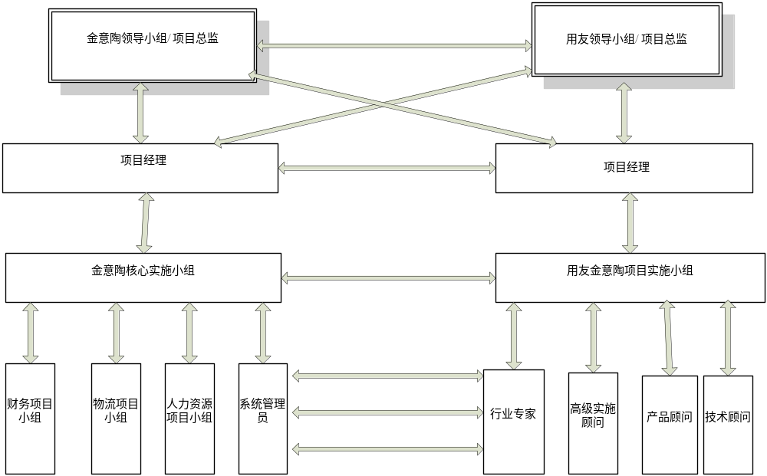

角色 | 职责和任务 | 基本标准 | 人员
角色 | 职责和任务 | 基本标准 | 金意陶 | 用友
项目高层委员会 | - 定期或在项目经理请求下会见项目领导和项目经理  - 向本公司高层领导汇报项目的进展状况  - 在需要时与本公司高层领导沟通项目有关情况  - 对项目实施所涉及的政策问题作出决定  - 解决项目实施过程中所涉及的重大问题  - 按项目实施需求负责有关资源分配和工作授权 | - 相关部门的主管经理；  - 熟悉企业的产品；  - 熟悉企业的管理流程； | 何乾  黄雪芬  王竹  龙翔  李自明  张念超  白宏林  朱凡生  彭艳华 | 朱铁生  李占雯  王雷
项目总监 | - 定期参加项目进度汇报例会；  - 定期或不定期与实施顾问项目经理进行沟通，了解项目进展；  - 定期或不定期组织全公司中高层的人员听取项目经理的项目进度报告，了解项目进展和项目遇到的困难；  - 负责企业内部部门间的沟通和协调；  - 对项目实施的最终结果负主要的责任；  - 督促人力资源部门建立项目实施效果与个人业绩考核挂钩的标准；  - 积极的推动企业的变革管理，协调企业内部的矛盾；  - 大力的支持项目组成员的工作，定期与项目成员要沟通、了解大家的想法；  - 积极理解系统运作可能带来的收益，以及可能给管理和业务运作带来的变更；  - 协调系统实施过程中带来的业务运作的矛盾，推动系统的实施进程；  - 审定项目各“设计实施方案”和“项目实施目标及考核指标”；  - 检查考核项目组织实施工作。审批和保证项目投资落实，确保项目实施按计划进行；  - 负责实施项目形成的管理制度、规程的审批；  - 决定对与项目相关部门及责任人的奖惩；  - 负责项目验收和监督系统切换运行； | - 支持ERP项目的实施，了解ERP可以给企业带来的利润；  - 熟悉企业管理；  - 熟悉计算机应用； | 龙翔 | 王雷
项目副总监 | - 定期参加项目进度汇报例会；  - 定期或不定期组织全公司中高层的人员听取项目经理的项目进度报告，了解项目进展和项目遇到的困难；  - 积极的推动企业的变革管理，协调企业内部的矛盾；  - 大力的支持项目组成员的工作，定期与项目成员沟通、了解大家的想法；  - 积极理解系统运作可能带来的收益，以及可能给管理和业务运作带来的变更；  - 对项目实施的最终结果负主要的责任；  - 协调系统实施过程中带来的业务运作的矛盾，推动系统的实施进程；  - 决定对与项目相关部门及责任人的奖惩； | - 有很好的沟通技巧  - 化解在实施过程中的困难  - 推动ERP在全集团意识贯彻  - 保障ERP项目的后勤服务 | 李自明
项目经理 | - 负责布置项目组所有成员的日常实施工作；  - 负责项目组所有资源（人员、设备）的调配；  - 负责项目进度、质量的控制；  - 定期对项目组成员进行绩效评估；  - 负责配合实施方项目经理开展项目实施的具体工作；  - 确认实施顾问提交的各项成果和阶段项目实施的计划；  - 对项目实施的最终结果负主要的责任；  - 负责领导项目组的所有成员，开展项目相关的工作；  - 对于项目实施过程中的问题，与实施顾问方的项目经理进行沟通协调；  - 协助实施顾问项目经理开展企业实施的相关工作；  - 定期组织项目进度汇报的例会；  - 负责向项目负责人提交项目各“业务解决方案”和“项目实施目标及考核指标”；  - 负责实施项目形成的管理制度、规程的制定；  - 决定项目组成员的奖惩；  - 负责项目验收和监督系统切换运行；  - 组织项目阶段实施鉴定。  - 负责每月召开一次实施专题会议,协调解决实施问题。 | - 对ERP的业务流程相当熟悉；  - 对各业务单位的业务熟悉；  - 对MRP理念有相当程度的认识；  - 对计算机技术和相关的系统有相当的了解；  - 在软件行业有丰富的经验； | 刘耀红 | 王雷  李雄（HR）  涂余梁（OA）
实施顾问 | - 主持需求调研和讨论会  - 分析现有业务流程和系统接口要求  - 确定用户功能需求并协助制作文档  - 设计未来业务流程  - 指导培训计划的制定与培训后勤工作的展开  - 为关键用户提供标准产品培训  - 根据功能需求确定用友ERP产品的功能和流程选择  - 设计业务原型  - 根据双方确定的业务需求，定义和配置系统参数  - 计划集成测试，并预估集成测试所需资源  - 制定集成测试方案  - 协助制定系统测试过程和测试所需的业务案例  - 协助监控、评估集成测试的执行  - 为最终用户培训提供指导和建议  - 定义基础数据转换步骤和策略 | - 对ERP的业务流程相当熟悉；  - 对NC产品熟悉；  - 对MRP理念有相当程度的认识；  - 对计算机技术和相关的系统有相当的了解； |  | 祝兴国  杨健  涂余梁
技术顾问 | - 提供系统运行环境配置建议和优化措施  - 安装用友ERP系统并对甲方系统管理员提供培训  - 提供用友ERP产品与外部系统接口的分析工作  - 提供可转入用友ERP产品的中间文件的数据文件说明，提供数据移植所采用的技术建议方案。 | - 熟悉大型数据库安装配置  - 熟悉UNIX操作系统配置  - 熟悉NC产品配置和优化 |  | 关启华
开发顾问 | - 提供UAP平台二次开发培训  - 负责参与二次开发项目的需求分析和需求设计  - 负责二次开发过程管理  - 负责协助实施顾问完成开发测试和验收 | - 掌握UAP平台开发技术  - 熟悉开发过程管理 |  | 袁憙
关键用户 | - 协助项目经理，完成项目的实施工作；  - 负责指导和参与企业基本资料的准备工作；  - 参加软件操作的培训，并且必须掌握软件的具体操作；  - 参与企业业务流程的调研、方案评定、系统测试等关键环节的工作；  - 负责数据的整理和导入过程；  - 负责最终用户的培训；  - 负责业务流程和岗位手册的编写；  - 负责企业内部支持体系的建立； | - 关键用户需要是职能部门的领导和业务骨干；  - 需要对本部门的职能非常熟悉；  - 可以进行手册的编制和最终用户培训；  - 能抽出时间参与项目的实施和选型 | 张俊峰、王巧云、邝媛妍  王淦、梁宝仪  刘丹屏、洪琼华、刘梅  沈方高、霍慧婷、刘小兰  陈华杰。付维莉、刘海燕、霍丽云、古春英、向曦霞、赖绍柏、佘冬云、谢志鉴、何雄伟、林丽华、陶银红、许素姬、喻玲玲、伍维维、赵义、卢小芳、王鹤铮、刘玲、许张一
系统管理员 | - 负责企业内部网络、操作系统、数据库系统等方面的维护；  - 负责处理系统运行方面的技术问题；  - 负责软件中关于系统管理方面的工作，例如：权限的设定、修改、系统的安装、调试等工作；  - 负责系统数据的备份和恢复工作；  - 负责保障企业内部网络安全的工作；  - 参与关键用户的培训，负责部分软件操作的培训 | - 必须非常熟悉与产品有关的技术问题  - 能够独自处理技术问题  - 熟悉数据库、网络的相关知识 | 龙翔  刘耀红
客户化二次开发人员 | - 负责企业客户化开发报表设计需求的定义  - 负责与用友方的客户化开发人员讨论开发事项  - 负责向客户方项目组定期呈报开发进度报告、成果络安全的工作；  - 参与关键用户的培训，负责部分软件操作的培训 | - 有相关系统的开发经验；  - 熟悉开发工具；  - 熟悉企业的业务流程 | 廖志明  王鹤铮

